附件4
公共选修课选、退课操作流程
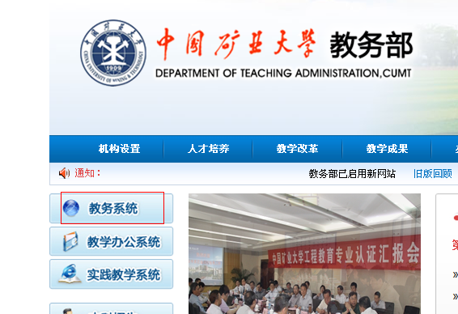
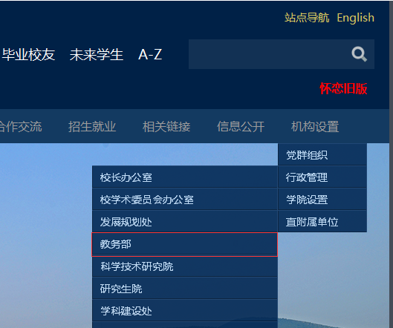
选课流程：1、进入矿大主页“机构设置”栏，选择“行政管理”，点击“教务部”，点击“教务系统”进入教务管理办，三种登录入口选择任何一种即可进入教务管理系统，如图1所示。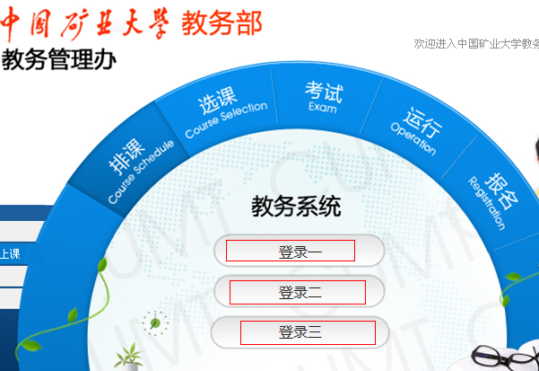 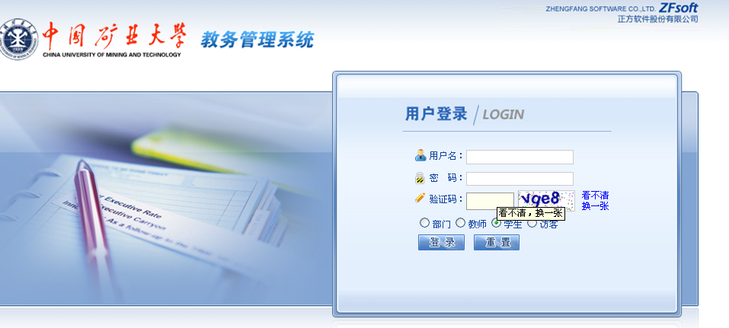
图1b

图1a

图 1c 图1d

2、在“网上选课”一栏中点击“全校性公共选修课选课”出现选课界面，选择课程、点击“提交”，如图2所示。

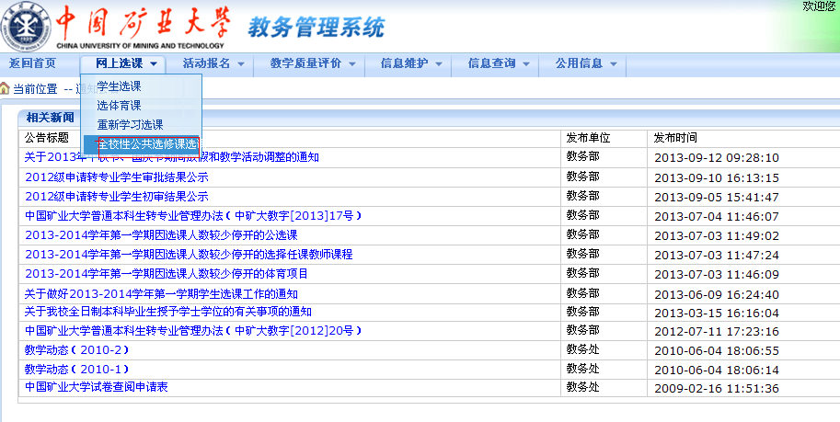
图2a
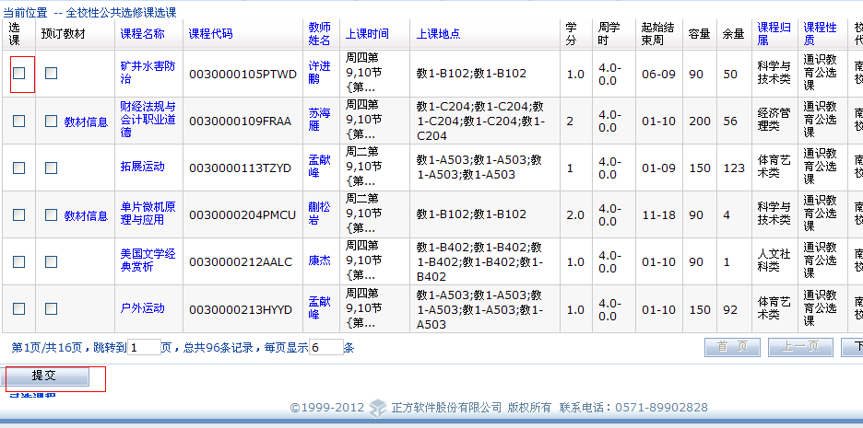
图2b
退课流程：1、同选课流程步骤1。
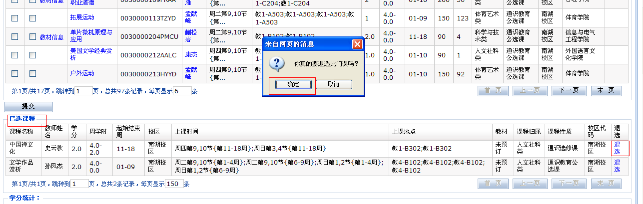
2、点击“网上选课”下拉栏中的“全校性公共选修课选课”（如图2a所示），进入退课页面。点击“退课”、“确定”即可，如图3所示。
图3

